Звіт про виконання практичних завдань до лекцій з курсу Технології програмування на мові Python

Звіт до Теми №1
Функції та змінні

Під час виконання практичного завдання до Теми №1 було надано варіанти рішення до наступних задач:
- Обернути рядок в зворотному порядку.
- Виконати тестування функцій, що працюють з рядками: strip(), capitalize(), title(), upper(), lower().
- Написати функцію пошуку дискримінанту квадратного рівняння.

Хід роботи:
  - У локальному репозиторії створено нову директорію topic_01 для виконання практичних завдань з поточної теми.
  - Для кожного практичного завдання створено окремий файл мовою Python: task1.py, task2.py та task3.py.
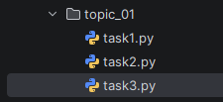
  - У файлі task1.py реалізовано функцію для обернення заданого рядка у зворотному порядку за допомогою зрізів (slices). Здійснено тестування роботи коду.
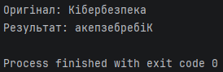
Текст програми:
def reverse_string(s):
return s[::-1]
text = "Кібербезпека"
print(f"Оригінал: {text}")
print(f"Результат: {reverse_string(text)}")

  - У файлі task2.py написано скрипт для тестування вбудованих функцій роботи з рядками в мові Python, а саме: strip(), capitalize(), title(), upper() та lower(). Результати виконання функцій виведено в консоль для перевірки.
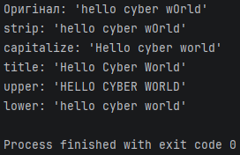
Текст програми:
text = "hello cyber wOrld"
print(f"Оригінал: '{text}'")
print(f"strip(): '{text.strip()}'")
print(f"capitalize(): '{text.strip().capitalize()}'")
print(f"title(): '{text.strip().title()}'")
print(f"upper(): '{text.strip().upper()}'")
print(f"lower(): '{text.strip().lower()}'")

  - У файлі task3.py створено функцію для пошуку та обчислення дискримінанту квадратного рівняння. Проведено перевірку роботи функції на тестових вхідних даних.
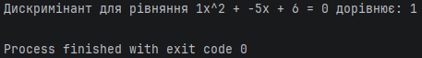
Текст програми:
def find_discriminant(a, b, c):
return b**2 - 4*a*c
a, b, c = 1, -5, 6
d = find_discriminant(a, b, c)
print(f"Дискримінант для рівняння {a}x^2 + {b}x + {c} = 0 дорівнює: {d}")

  - Після перевірки працездатності програмного коду внесено зміни до файлу README.md: додано інформацію про створення каталогу та виконання завдань (add folder topic_01, add solution for task1 task2 and task3).
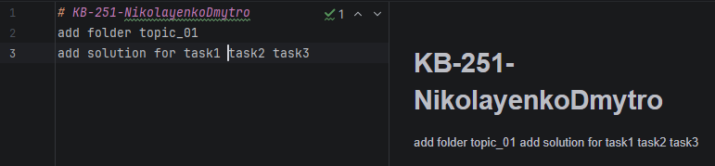
  - За допомогою терміналу Git Bash виконано фіксацію та завантаження змін до віддаленого репозиторію на GitHub з використанням команд git add ., git commit -m "add solution for topic 01" та git push.
  - Шаблон звіту перейменовано у відповідності до встановленого формату: TP-KB-251-NikolayenkoDmytro-lpr.docx. У звіт додано лістинги коду та скріншоти результатів виконання програм.
  - Готовий файл звіту також зафіксовано в системі контролю версій та відправлено до віддаленого репозиторію (коміт "add report file").
Висновок:
Під час виконання цієї практичної роботи я закріпив базові навички програмування на Python. Зокрема, я навчився маніпулювати текстовими даними, обертати рядки у зворотному порядку та застосовувати на практиці вбудовані методи strip, capitalize, title, upper і lower. Крім того, я успішно реалізував власну функцію для математичних розрахунків на прикладі обчислення дискримінанта квадратного рівняння. Також я додатково закріпив алгоритм роботи з системою контролю версій Git: від створення робочого каталогу topic_01 та оновлення файлу README.md до фіксації змін і їх успішного завантаження у свій віддалений репозиторій на GitHub.

Звіт до Теми №2
Умовні конструкції та функції

Під час виконання практичного завдання до Теми №2 було надано варіанти рішення до наступних задач:
- Написати функцію пошуку коренів квадратного рівняння використовуючи функцію розрахунку дискримінанту з попередньої теми та умовні переходи.
- Написати програму калькулятор використовуючи if else конструкцію. Кожна операція має бути виконана в окремій функції.
- Написати програму калькулятор використовуючи match конструкцію. Кожна операція має бути виконана в окремій функції.

Хід роботи:
- У робочому каталозі локального репозиторію створено нову директорію topic_02 для виконання поточних практичних завдань.
- У файлі task1.py реалізовано скрипт для пошуку коренів квадратного рівняння. Для цього було імпортовано та використано написану раніше функцію розрахунку дискримінанту, а логіку визначення кількості коренів реалізовано через умовні переходи if/elif/else.
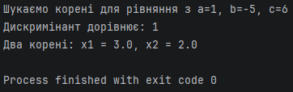
Текст програми:
import math
def find_discriminant(a, b, c):
d = (b ** 2) - (4 * a * c)
return d
def find_roots(a, b, c):
d = find_discriminant(a, b, c)
print(f"Шукаємо корені для рівняння з a={a}, b={b}, c={c}")
print(f"Дискримінант дорівнює: {d}")
if d > 0:
x1 = (-b + math.sqrt(d)) / (2 * a)
x2 = (-b - math.sqrt(d)) / (2 * a)
print(f"Два корені: x1 = {x1}, x2 = {x2}")
elif d == 0:
x = -b / (2 * a)
print(f"Один корінь: x = {x}")
else:
print("Дискримінант менше нуля. Коренів немає.")
find_roots(1, -5, 6)

- У файлі task2.py написано програму-калькулятор. Кожну арифметичну дію (додавання, віднімання, множення, ділення) винесено в окрему функцію. Логіку вибору потрібної операції побудовано на базі конструкції if/else.
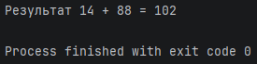
Текст програми:
def do_plus(a, b):
return a + b
def do_minus(a, b):
return a - b
def do_mult(a, b):
return a * b
def do_div(a, b):
if b == 0:
return "Ділити на нуль не можна."
else:
return a / b
def calculator_if(a, b, op):
if op == '+':
res = do_plus(a, b)
elif op == '-':
res = do_minus(a, b)
elif op == '*':
res = do_mult(a, b)
elif op == '/':
res = do_div(a, b)
else:
res = "Невідома операція"
return res
x = 14
y = 88
operation = '+'
результат = calculator_if(x, y, operation)
print(f"Результат {x} {operation} {y} = {результат}")

- У файлі task3.py створено альтернативну версію калькулятора, де для вибору операції замість if/else застосовано конструкцію match/case. Також додано перевірку на ділення на нуль.
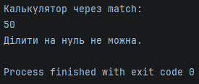
Текст програми:
def add(a, b):
return a + b
def sub(a, b):
return a - b
def mult(a, b):
return a * b
def div(a, b):
if b == 0:
return "Ділити на нуль не можна."
else:
return a / b
def calculator_match(a, b, op):
match op:
case '+':
res = add(a, b)
case '-':
res = sub(a, b)
case '*':
res = mult(a, b)
case '/':
res = div(a, b)
case _:
res = "Невідома операція"
return res
print("Калькулятор через match:")
print(calculator_match(10, 5, '*'))
print(calculator_match(10, 0, '/'))

- Перевірено працездатність усіх програм. Створені файли додано до системи контролю версій Git командою git add . та зафіксовано комітом git commit -m "add tasks for topic 02". Зміни відправлено до віддаленого репозиторію за допомогою команди git push.
- Оновлено загальний файл звіту (TP-KB-251-NikolayenkoDmytro-lpr.docx) та відправлено на GitHub окремим комітом із повідомленням "update report".

Висновок:
Під час виконання практичних завдань до Теми 02 я закріпив навички написання алгоритмів з розгалуженням на Python. Я успішно реалізував програми з використанням умовних операторів if/else та match/case. Крім того, я застосував принцип повторного використання коду, інтегрувавши функцію обчислення дискримінанта з попередньої роботи у нове завдання. Також я успішно відпрацював цикл оновлення проекту в Git: додав нові файли завдань, оновив існуючий файл звіту та завантажив усі зміни до свого репозиторію на GitHub.

Звіт до Теми №3
Цикли, колекції даних та алгоритми пошуку

Під час виконання практичного завдання до Теми №3 було надано варіанти рішення до наступних задач:
- Написати програму калькулятор з постійними запитами на введення нових даних та операцій. За основу взяти програму калькулятор з попередньої теми. Реалізувати механізм завершення програми після отримання відповідної команди.
- Написати програму тестування функцій списків таких як: extend(), append(), insert(id, val), remove(val), clear(), sort(), reverse(), copy().
- Написати програму тестування функцій словників таких як: update(), del(), clear(), keys(), values(), items().
- Маючи відсортований список, написати функцію пошуку позиції для вставки нового елементу в список.

Хід роботи:
- У робочому каталозі локального репозиторію створено нову директорію topic_03 для виконання поточних практичних завдань.
- У файлі task1.py реалізовано скрипт модифікованого калькулятора. Програму поміщено в нескінченний цикл while True для постійного запиту даних, а логіку безпечного завершення реалізовано через умовний перехід та команду break.
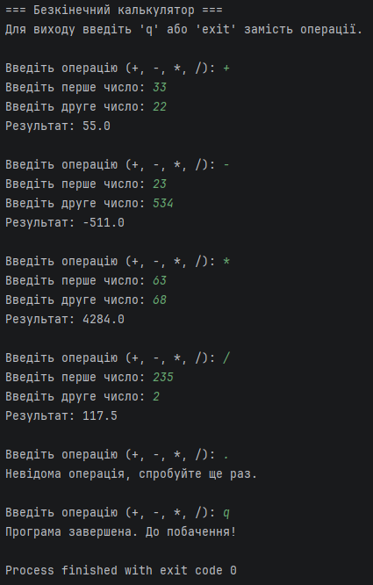
Текст програми:
def add(a, b):
return a + b
def sub(a, b):
return a - b
def mult(a, b):
return a * b
def div(a, b):
if b == 0:
return "Помилка! Ділення на нуль."
return a / b
print("=== Безкінечний калькулятор ===")
print("Для виходу введіть 'q' або 'exit' замість операції.\n")
while True:
op = input("Введіть операцію (+, -, *, /): ")
if op == 'q' or op == 'exit':
print("Програма завершена. До побачення!")
break
if op not in ['+', '-', '*', '/']:
print("Невідома операція, спробуйте ще раз.\n")
continue
a = float(input("Введіть перше число: "))
b = float(input("Введіть друге число: "))
match op:
case '+':
res = add(a, b)
case '-':
res = sub(a, b)
case '*':
res = mult(a, b)
case '/':
res = div(a, b)
print(f"Результат: {res}\n")

- У файлі task2.py написано програму для тестування вбудованих функцій списків. На практиці перевірено роботу методів extend, append, insert, remove, clear, sort, reverse та copy.
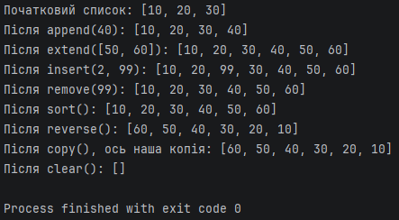

Текст програми:
my_list = [10, 20, 30]
print(f"Початковий список: {my_list}")
my_list.append(40)
print(f"Після append(40): {my_list}")
my_list.extend([50, 60])
print(f"Після extend([50, 60]): {my_list}")
my_list.insert(2, 99)
print(f"Після insert(2, 99): {my_list}")
my_list.remove(99)
print(f"Після remove(99): {my_list}")
my_list.sort()
print(f"Після sort(): {my_list}")
my_list.reverse()
print(f"Після reverse(): {my_list}")
list_copy = my_list.copy()
print(f"Після copy(), ось наша копія: {list_copy}")
my_list.clear()
print(f"Після clear(): {my_list}")

- У файлі task3.py створено програму для роботи зі словниками. Протестовано додавання та оновлення даних методом update, видалення через оператор del, очищення словника методом clear, а також виведення ключів та значень.
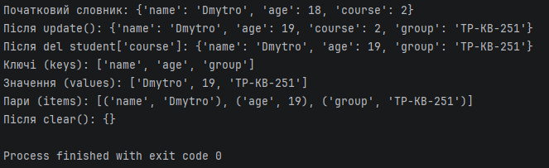
Текст програми:
student = {"name": "Dmytro", "age": 18, "course": 2}
print(f"Початковий словник: {student}")
student.update({"group": "TP-KB-251", "age": 19})
print(f"Після update(): {student}")
del student["course"]
print(f"Після del student['course']: {student}")
print(f"Ключі (keys): {list(student.keys())}")
print(f"Значення (values): {list(student.values())}")
print(f"Пари (items): {list(student.items())}")
student.clear()
print(f"Після clear(): {student}")

- У файлі task4.py розроблено алгоритм лінійного пошуку. За допомогою циклу for реалізовано функцію, яка проходить по відсортованому списку та знаходить правильний індекс для вставки нового елемента.
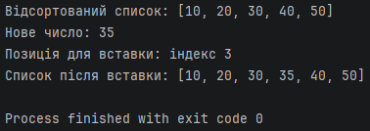
Текст програми:
def find_insert_position(sorted_list, new_element):
for i in range(len(sorted_list)):
if sorted_list[i] >= new_element:
return i
return len(sorted_list)
numbers = [10, 20, 30, 40, 50]
value_to_insert = 35
print(f"Відсортований список: {numbers}")
print(f"Нове число: {value_to_insert}")
pos = find_insert_position(numbers, value_to_insert)
print(f"Позиція для вставки: індекс {pos}")
numbers.insert(pos, value_to_insert)
print(f"Список після вставки: {numbers}")

- Перевірено працездатність усіх програм. Створені файли додано до системи контролю версій Git командою git add . та зафіксовано комітом git commit -m "add tasks for topic 03". Зміни відправлено до віддаленого репозиторію за допомогою команди git push.
- Оновлено загальний файл звіту (TP-KB-251-NikolayenkoDmytro-lpr.docx) та відправлено на GitHub окремим комітом з повідомленням "update report".
Висновок:
Під час виконання практичних завдань до Теми 03 я закріпив навички алгоритмізації мовою Python. Я успішно реалізував програми з використанням циклів while та for для керування потоком виконання. Крім того, я отримав практичний досвід роботи з масивами даних (списками) та словниками, протестувавши їхні ключові методи. Також я успішно відпрацював створення власного алгоритму лінійного пошуку у відсортованих даних та закріпив навички роботи з системою контролю версій Git.

